**Благоустройство общественной территории: устройство резинового покрытия в существующей спортивной коробке в районе дд. 17-22**

**на ул. Дошкольной городского округа Кохма**

Инициативный проект по благоустройству резинового покрытия существующей спортивной коробки в районе домов 17-22 на ул. Дошкольной городского округа Кохма, количество граждан поддержавших проект – 229 человек, стоимость проекта, согласно предоставленной смете – 1 138 569,36 рублей, предусмотрено трудовое и финансовое участие жителей, а также участие спонсора ИП Пожидаев Д.В. Планируемые сроки реализации проекта – 2025 г.

Прилагается дизайн-проект:

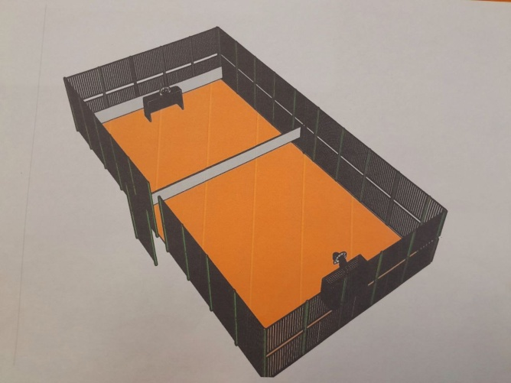

Предложения и (или) замечания по данному проекту принимаются управлением строительства и жилищно – коммунального хозяйства администрации городского округа Кохма по электронной почте: [stroygkh@kohma37.ru](mailto:stroygkh@kohma37.ru), контактный телефон 55-47-87, график работы: пн. – чт. с 8-30 до 17-30, пт. С 8-30 до 16-30, сб., вс. - выходной.

Фото до благоустройства территории:

